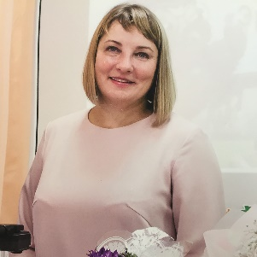  Шестакова Светлана Васильевна  Личные данные  Дата рождения: 21.06.1971  Город проживания: Москва  Контакты  Телефон: +7 (919) 712-47-07  Почта: shestakovasv-71@yandex.ru | Опыт работы  МАОУ "Гимназия №6" г. Перми  2014 - настоящее время, Учитель начальных классов  МАОУ "СОШ №70" г. Перми  1993-2014, Учитель начальных классов  Гимназия №1 им. В.Г. Белинского г. Пензы  1992-1993, Учитель начальных классов  Образование  Пензенский государственный педагогический институт им. В. Г. Белинского Высшее педагогическое Учитель начальных классов Педагогика и методика начального обучения 1988– 1992  Квалификационная категория  Присвоена высшая квалификационная категория по должности "учитель", 2015г.  Звания  Нагрудный знак "Почётный работник общего образования Российской Федерации", 2011г.  Достижения  2020  Свидетельство о ведении инновационной педагогической работы победителю III степени XI Международного конкурса научно-исследовательских и творческих работ от учащихся "Старт в науке" от Международной ассоциации учёных, преподавателей и специалистов  2019  Диплом победителя I этапа "Дистанционное он-лайн тестирование" Краевой Олимпиады учителей начальных классов общеобразовательных организаций Пермского края  2017  Сертификат по курсу "Развитие оценочной самостоятельности обучающихся при безотметочном обучении в условиях компетентностного подхода" в МО Пермского края ФГБОУВО "ПГГПУ"  2016  Удостоверение по курсу "Как начать и как завершить урок по ФГОС" в АНО ДПО "Инновационный образовательный центр повышения квалификации и переподготовки "Мой университет"  О себе  - Активно и увлечённо занимаюсь методической работой и трансляцией педагогического опыта на городском, краевом и российском уровне.  - Имею высокие результаты проектной деятельности и участия в социально-образовательных инициативах в виде сертификатов, грамот и благодарственных писем.  - С интересом занимаюсь внеурочной деятельностью (спортивно-оздоровительной, общекультурной, интеллектуальной, социальной), направленной на развитие способностей обучающихся.  - Регулярно провожу работу с родителями и социальными партнерами (организация совместных дел, психолого-педагогическое просвещение, вовлечение родителей в УВП).  - Разрабатываю задания для проведения конкурсов и олимпиад на краевом уровне.

